"Шет мемлекеттерден, халықаралық және шетелдік ұйымдардан, шетелдіктерден, азаматтығы жоқ адамдардан алынған ақшаны және (немесе) өзге де мүлікті алғаны және жұмсағаны туралы мәліметтерді мемлекеттік кірістер органдарына ұсыну қағидаларын, мерзімін және нысанын бекіту туралы" Қазақстан Республикасы Қаржы министрінің 2018 жылғы 20 ақпандағы № 242 бұйрығына өзгерістер енгізу туралы
Қазақстан Республикасы Қаржы министрінің 2021 жылғы 28 желтоқсандағы № 1339 бұйрығы. Қазақстан Республикасының Әділет министрлігінде 2021 жылғы 28 желтоқсанда № 26135 болып тіркелді
БҰЙЫРАМЫН:

1. "Шет мемлекеттерден, халықаралық және шетелдік ұйымдардан, шетелдіктерден, азаматтығы жоқ адамдардан алынған ақшаны және (немесе) өзге де мүлікті алғаны және жұмсағаны туралы мәліметтерді мемлекеттік кірістер органдарына ұсыну қағидаларын, мерзімін және нысанын бекіту туралы" Қазақстан Республикасы Қаржы министрінің 2018 жылғы 20 ақпандағы № 242 бұйрығына (Нормативтік құқықтық актілерді мемлекеттік тіркеу тізілімінде № 16492 болып тіркелген) мынадай өзгерістер енгізілсін:
кіріспе мынадай редакцияда жазылсын:
"Салық және бюджетке төленетін басқа да міндетті төлемдер туралы" Қазақстан Республикасы Кодексінің (Салық кодексі) 29-бабы 1-тармағының 2) тармақшасына сәйкес БҰЙЫРАМЫН:";

Көрсетілген бұйрықпен бекітілген Шет мемлекеттерден, халықаралық және шетелдік ұйымдардан, шетелдіктерден, азаматтығы жоқ адамдардан алынған ақшаны және (немесе) өзге де мүлікті алғаны және жұмсағаны туралы мәліметтерді мемлекеттік кірістер органына ұсыну қағидалары, мерзімі және нысанында:

1-тармақ мынадай редакцияда жазылсын:
"1. Осы Шет мемлекеттерден, халықаралық және шетелдік ұйымдардан, шетелдіктерден, азаматтығы жоқ адамдардан алынған ақшаны және (немесе) өзге де мүлікті алғаны және жұмсағаны туралы мәліметтерді мемлекеттік кірістер органына ұсыну қағидалары, мерзімі және нысаны (бұдан әрі - Қағидалар) "Салық және бюджетке төленетін басқа да міндетті төлемдер туралы" Қазақстан Республикасы Кодексінің (Салық кодексі) 29-бабы 1-тармағының 2) тармақшасына сәйкес әзірленген және жеке және заңды тұлғалар және (немесе) заңды тұлғаның құрылымдық бөлімшелері (бұдан әрі - субъектілер) шет мемлекеттерден, халықаралық және шетелдік ұйымдардан, шетелдіктерден, азаматтығы жоқ адамдардан (бұдан әрі-көз) алынған ақшаны және (немесе) өзге де мүлікті алғаны және жұмсағаны туралы мәліметтерді (бұдан әрі – Мәліметтер) мемлекеттік кірістер органына ұсыну тәртібін, нысаны мен мерзімін айқындайды.";

3 және 4-тармақтар мынадай редакцияда жазылсын:
"3. Мәліметтерді ұсынудың есепті кезеңі көздерден ақшаны және (немесе) алған және жұмсаған және (немесе) өзге де мүлікті өткізген жарты жылдық болып табылады.
4. Мәліметтер осы бұйрықпен бекітілген нысан бойынша есепті жарты жылдықтан кейінгі екінші айдың 15-інен (он бес) кешіктірмей табыс етіледі. Көрсетілуге жататын мәліметтер болмаған жағдайда, аталған мәліметтер нөлдік мәнмен табыс етіледі."

1-қосымша осы бұйрыққа қосымшаға сәйкес жаңа редакцияда жазылсын.
2. Қазақстан Республикасы Қаржы министрлігінің Мемлекеттік кірістер комитеті Казақстан Республикасының заңнамасында белгіленген тәртіппен:
1) осы бұйрықтың Қазақстан Республикасының Әділет министрлігінде мемлекеттік тіркелуін;
2) осы бұйрықтың Қазақстан Республикасы Қаржы министрлігінің интернет-ресурсында орналастырылуын;
3) осы бұйрық Қазақстан Республикасының Әділет министрлігінде мемлекеттік тіркелгеннен кейін он жұмыс күні ішінде осы тармақтың 1) және 2) тармақшаларында көзделген іс-шаралардың орындалуы туралы мәліметтерді Қазақстан Республикасы Қаржы министрлігінің Заң қызметі департаментіне ұсынуды қамтамасыз етсін.
3. Осы бұйрық алғашқы ресми жарияланған күнінен кейін күнтізбелік он күн өткен соң қолданысқа енгізіледі.
Қазақстан Республикасының
Қаржы министрі | Е. Жамаубаев

Қазақстан Республикасы
Қаржы министрінің
2021 жылғы 28 желтоқсандағы
№ 1339 бұйрығына
қосымша
Шет мемлекеттерден,
халықаралық және шетелдік
ұйымдардан, шетелдіктерден,
азаматтығы жоқ адамдардан
алынған ақшаны және (немесе)
өзге де мүлікті алғаны және
жұмсағаны туралы мәліметтерді
мемлекеттік кірістер
органдарына ұсыну
қағидаларына,
мерзіміне және нысанына
1-қосымша

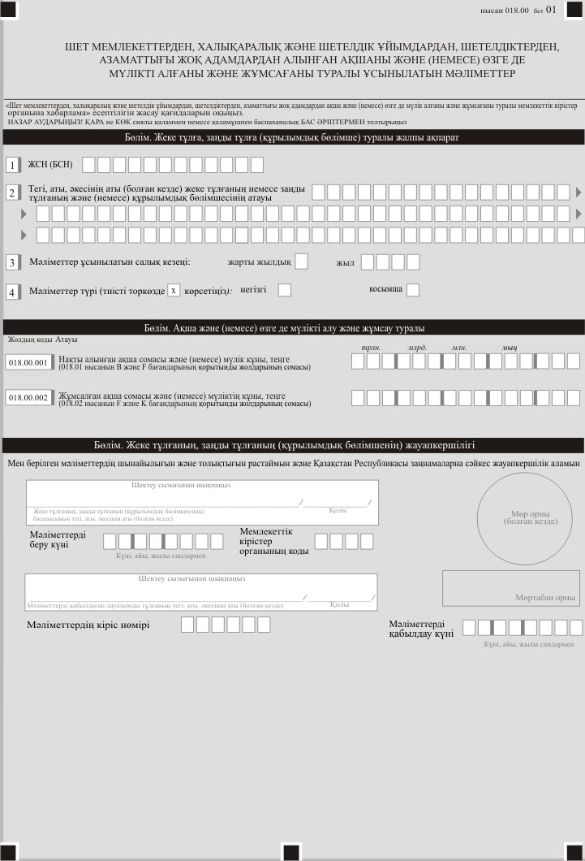

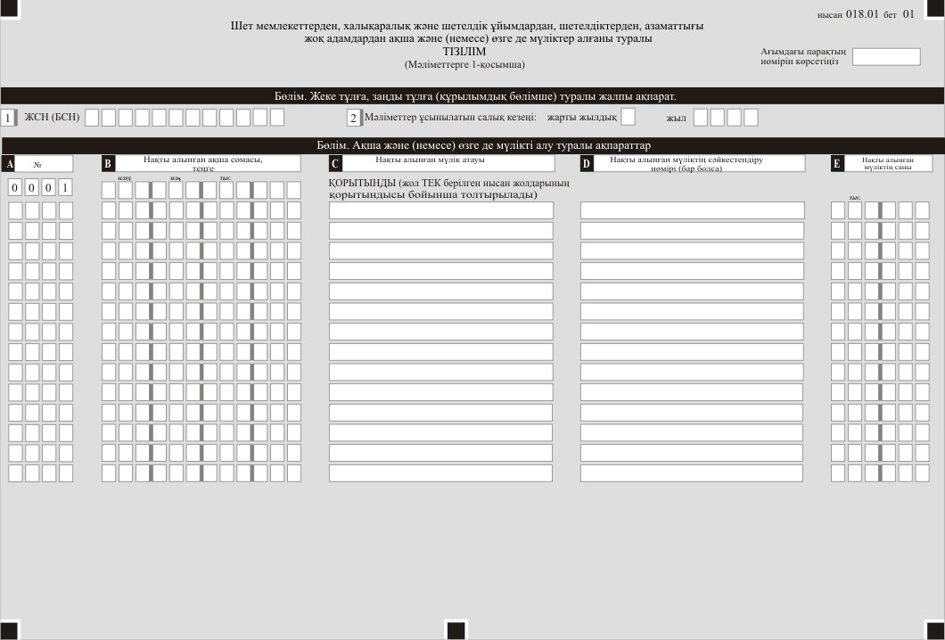

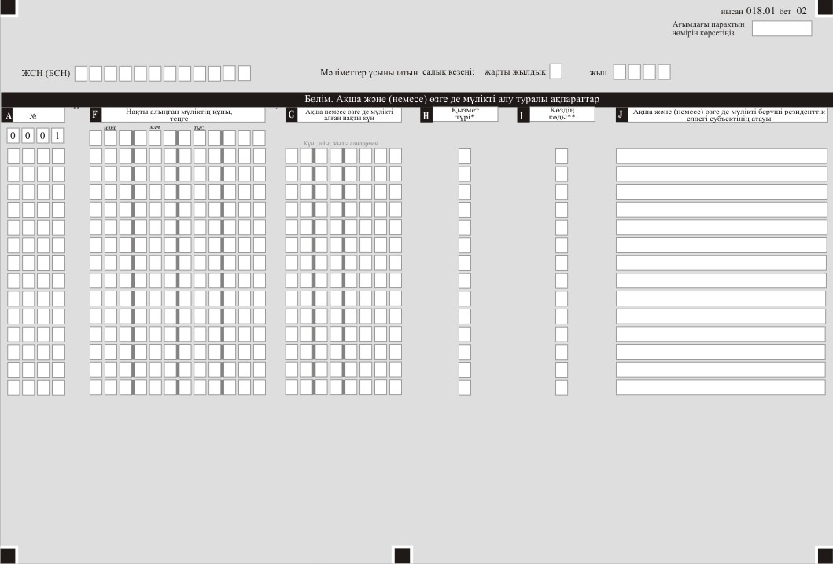

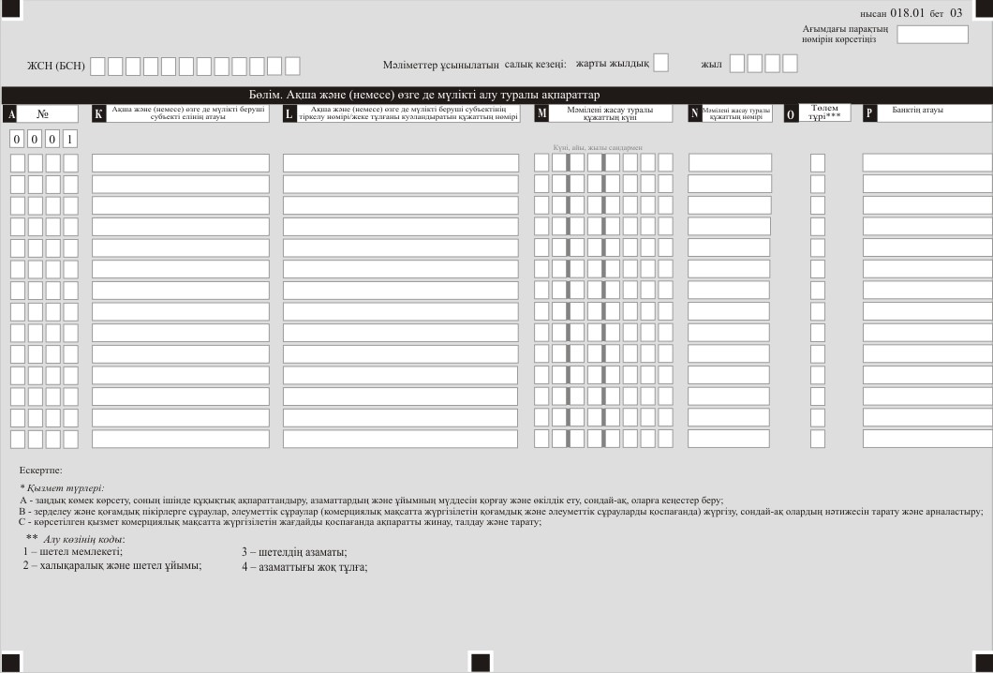

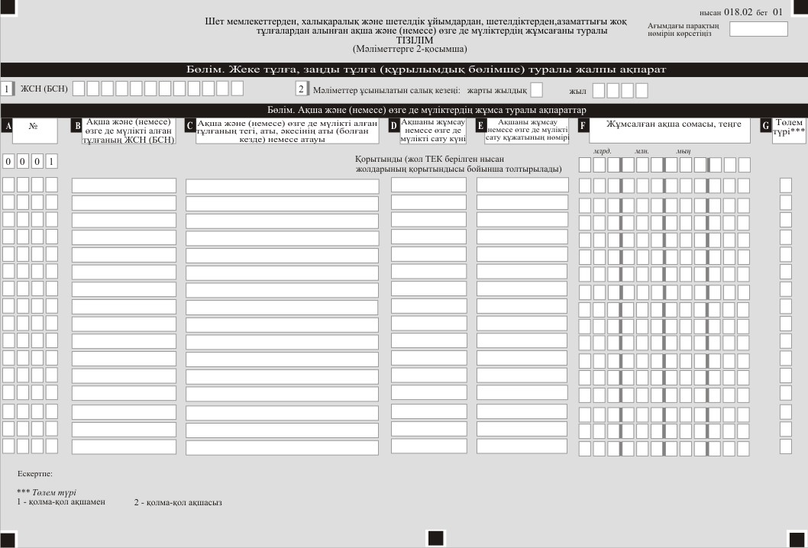

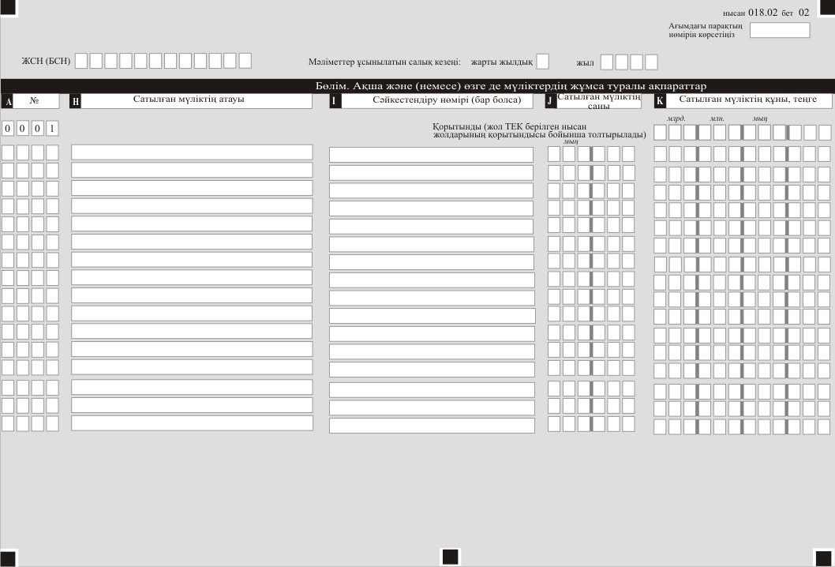

"Шет мемлекеттерден,
халықаралық және шетелдік
ұйымдардан, шетелдіктерден,
азаматтығы жоқ адамдардан
алынған ақшаны және
(немесе) өзге де мүлікті алғаны
және жұмсағаны туралы
ұсынылатын мәліметтер"
есептілігінің нысанына
қосымша
"Шет мемлекеттерден, халықаралық және шетелдік ұйымдардан, шетелдіктерден, азаматтығы жоқ адамдардан алынған ақшаны және (немесе) өзге де мүлікті алғаны және жұмсағаны туралы ұсынылатын мәліметтер" есептілігінің нысанын толтыру бойынша түсіндірме
1-тарау. Мәліметтерді толтыру бойынша түсіндірме (018.00 нысан)
1. "Жеке тұлғалар, заңды тұлғалар (құрылымдық бөлімше) туралы жалпы ақпарат" деген бөлімде мынадай деректер:
1) ЖСН (БСН) - " Салық және бюджетке төленетін басқа да міндетті төлемдер туралы" Қазақстан Республикасы Кодексінің (Салық кодексі) (бұдан әрі - Салық кодексі) 29-бабының 1-тармағының бірінші бөлімінің 2) тармақшасына сәйкес көздерден ақша және (немесе) өзге де мүлікті алған субъектілердің жеке сәйкестендіру нөмірі (бизнес-сәйкестендіру нөмірі);
2) Жеке тұлғаның тегі, аты әкесінің аты (болған кезде) немесе заңды тұлғаның немесе құрылымдық бөлімше атауы - көздерден ақша және (немесе) өзге де мүлікті алған субъектінің тегі, аты әкесінің аты (болған кезде) немесе атауы;
3) мәліметтер табыс етілетін салықтық кезең - субъектінің көздерден алынған ақша және (немесе) жұмсалғаны және (немесе) өзге де мүліктер өткізілген есепті кезең (жарты жылдық, жыл) (араб цифрларымен көрсетіледі);
4) мәліметтердің түрі көрсетіледі.
Тиісті ұяшық мәліметтерді негізгі немесе қосымшаға жатқызуды ескере отырып белгіленеді.
2. "Ақша және (немесе) өзге де мүліктерді алғаны және жұмсаған туралы" деген бөлімде:
1) 018.00.001 жолда, Көздерден алынған ақша және (немесе) өзге де мүліктерді алғаны туралы, алған күнгі валюта айырбастаудың нарықтық бағамы бойынша ұлттық валютада Мәліметерге қоса берілетін тізілімнің (бұдан әрі – Алғаны туралы тізілім) "В" және "F" бағандарының қортынды сомасы көрсетіледі;
2) 018.00.002 жолда ақшаны және (немесе) өзге де мүліктерді жұмсаған күнгі валюта айырбастаудың нарықтық бағамы бойынша ұлттық валютада Мәліметерге қоса берілетін, Көздерден алынған ақша және (немесе) өзге де мүліктерді жұмсағаны туралы тізілімнің (бұдан әрі – Жұмсағаны туралы тізілім) "F" және "К" бағандарының қортынды сомасы көрсетіледі;
3. "Жеке тұлғалардың, заңды тұлғалардың (құрылымдық бөлімшелердің) жауаптылығы" деген бөлімде:
1) "Жеке тұлғаның немесе заңды тұлғаның (құрылымдық бөлімшенің) басшысының тегі, аты, әкесінің аты (болған кезде)" деген жолда субъектінің немесе басшысының тегі, аты, әкесінің аты (болған кезде) және мәліметтер берілген күн көрсетіледі;
2) мәлімет берілген күн - мемлекеттік кірістер органына хабарлама берген ағымдағы күн;
3) тұрғылықты/орналасқан жері бойынша мемлекеттік кірістер органының коды;
4) "Мәліметтерді қабылдаған лауазымды тұлғаның тегі, аты, жөні (болған кезде)" деген жолда мәліметтерді қабылдаған мемлекеттік кірістер органы қызметкерінің тегі, аты, жөні (болған кезде) және мәліметтерді қабылдаған күні көрсетіледі;
5) мәліметтерді қабылдау күні - Салық кодексінің 29-бабының 1-тармағы бірінші бөлімінің 2) тармақшасына сәйкес мәліметтер берілген күн көрсетіледі;
6) мәліметтердің кіріс нөмірі – мемлекеттік кірістер органдары берген, мәліметтерді тіркеу нөмірі көрсетіледі.
Осы аталған тармақтың 4), 5) және 6) тармақшаларын қағаз тасымалдағышта хабарламаны қабылдаған мемлекеттік кірістер органдарының қызметкерлері толтырады.
2-тарау. Алғаны туралы тізілім – 018.01 нысанын толтыру бойынша түсіндірме
4. "Жеке тұлғалар, заңды тұлғалар (құрылымдық бөлімше) туралы жалпы ақпарат" деген бөлімде мынадай деректер:
1) ЖСН (БСН) деген жолда - көздерден ақша және (немесе) өзге де мүлікті алған субъектілердің ЖСН немесе БСН көрсетіледі;
2) Мәліметтер табыс етілетін салық кезеңі - субъектінің көздерден ақша алған және (немесе) жұмсалған және (немесе) өзге де мүліктер өткізілген есепті кезеңі (жарты жылдық, жыл) көрсетіледі (араб цифрларымен көрсетіледі);
5. "Ақша және (немесе) өзге де мүліктерді алғаны туралы ақпарат" деген бөлімде:
1) А бағанында - субъектілердің көздерден алынған ақшаны және (немесе) өзге де мүліктерді алғаны туралы деректер көрсетілетін кесте жолдарының реттік нөмірі;
2) В бағанында - ұлттық валютада алған күнгі валютаны айырбастаудың нарықтық бағамы бойынша іс жүзінде алынған сома көрсетіледі.
В бағанының қорытынды шамасы "Барлығы" деген жол бойынша көрсетіледі және барлық парақтардың аталған бағанында көрсетілген барлық сомаларды қосу арқылы айқындалады;
3) С бағанында – іс жүзінде алынған мүліктің (жылжымалы/ жылжымайтын және (немесе) өзге де мүліктер) атауы;
4) D бағанында – іс жүзінде алынған мүліктердің сәйкестендіру нөмірі (болған кезде);
5) Е бағанында - іс жүзінде алынған мүліктің саны;
6) F бағанында - іс жүзінде алынған мүліктің алған күнгі валютаны айырбастаудың нарықтық бағамы бойынша ұлттық валютадағы құны көрсетіледі.
F бағанының қортынды шамасы "Барлығы" деген жол бойынша көрсетіледі және барлық парақтардың аталған бағанында көрсетілген барлық сомаларды қосу арқылы айқындалады;
7) G бағанында – ақша және (немесе) өзге де мүліктерді алған нақты күн;
8) Н бағанында - қызмет түрі:
А - заңдық көмек көрсету, оның ішінде құқықтық ақпарат беру, азаматтардың және ұйымдардың мүддесін қорғау және өкілі болу, сондай-ақ оларға консультация беру;
В - қоғамдық пікір сауалнамаларын, әлеуметтік сауалнамалар жүргізу және зерделеу (коммерциялық мақсатта жүргізілген қоғамдық пікір сауалнамаларын және әлеуметтік сауалнамаларды қоспағанда), сондай-ақ олардың нәтижелерін тарату және орналастыру;
С - көрсетілген қызмет коммерциялық мақсатта жүзеге асырылған жағдайларды қоспағанда, ақпараттарды жинау, талдау және тарату;
9) І бағанада - ақшаны және (немесе) өзге де мүлікті алу көзінің коды:
1 - шет мемлекет;
2 - халықаралық және шетелдік ұйымдар;
3 - шетелдіктер;
4 - азаматтығы жоқ тұлғалар;
10) J бағанында - ақша және (немесе) өзге де мүліктерді берген резиденттік елдердегі дереккөздердің атауы көрсетіледі;
11) K бағанында - ақша және (немесе) өзге де мүліктерді берген дереккөздердің елінің атауы көрсетіледі;
12) L бағанында - ақша және (немесе) өзге де мүліктерді берген субьектінің резиденттік елдегі тіркеу нөмірі. Азаматтығы жоқ тұлғалар бойынша жеке басын куәландыратын құжаттың нөмірі көрсетіледі;
13) M бағанында - ақша және (немесе) өзге де мүліктерді алғаны туралы құжаттың күні (құжат болған жағдайда);
14) N бағанында - ақша және (немесе) өзге де мүліктерді алғаны туралы құжаттың нөмірі (құжат болған жағдайда);
15) O бағанында - төлем түрі (қолма-қол ақша алған жағдайда - 1, қолма-қол ақшасыз - 2);
16) P бағанында - банктің атауы көрсетіледі.
3-тарау. Жұмсағаны туралы тізілім – 018.02 нысанын толтыру бойынша түсіндірме
6. "Жеке тұлғалар, заңды тұлғалар (құрылымдық бөлімше) туралы жалпы ақпарат" деген бөлімде мынадай деректер:
1) ЖСН (БСН) деген жолда - көздерден ақша және (немесе) өзге де мүлікті алған және жұмсаған субъектілердің ЖСН немесе БСН;
2) Мәліметтер табыс етілетін салықтық кезең - көздерден жұмсалған ақша және (немесе) мүліктер өткізілген есепті кезең (жарты жылдық, жыл) (араб цифрларымен көрсетіледі);
3) А бағанында - субъектілердің көздерден алған ақша және (немесе) өзге де мүліктерді жұмсағаны туралы ақпарат көрсетілетін кесте жолдарының реттік нөмірі;
4) В бағанында – көздерден ақша және (немесе) өзге де мүліктерді алған субъектілердің ЖСН немесе БСН;
5) С бағанында - көздерден ақша және (немесе) өзге де мүліктерді алған субъектілердің тегі, аты, әкесінің аты немесе атауы;
6) D бағанында - ақшаны жұмсау немесе өзге де мүлікті өткізу күні;
7) Е бағанында - ақшаны жұмсау немесе өзге де мүлікті өткізу құжатының нөмірі;
8) F бағанында – ақшаны жұмсаған күнгі валютаны айырбастаудың нарықтық бағамы бойынша ұлттық валютадағы жұмсалған ақшаның сомасы көрсетіледі.
F бағанының қортынды шамасы "Барлығы" деген жол бойынша көрсетіледі және барлық парақтардың аталған бағанында көрсетілген барлық сомаларды қосу арқылы айқындалады;
9) G бағанында - төлем түрі (ақшаны қолма-қол алған жағдайда - 1, қолма-қол ақшасыз - 2);
10) Н бағанында - өткізілген мүліктің атауы, мұнда іс жүзінде алынған жылжымалы/жылжымайтын мүлік және (немесе) өзге де мүлік туралы мәліметтер көрсетіледі;
11) І бағанында - сәйкестендіру нөмірі (болған кезде);
12) J бағанында - өткізілген мүліктің саны;
13) К бағанында – мүлікті сату күні валютаны айырбастаудың нарықтық бағамы бойынша ұлттық валютадағы өткізілген мүліктің құны көрсетіледі.
К бағанының қортынды шамасы "Барлығы" деген жол бойынша көрсетіледі және барлық парақтардың аталған бағанында көрсетілген барлық сомаларды қосу арқылы айқындалады.

© 2012. Қазақстан Республикасы Әділет министрлігінің «Қазақстан Республикасының Заңнама және құқықтық ақпарат институты» ШЖҚ РМК

